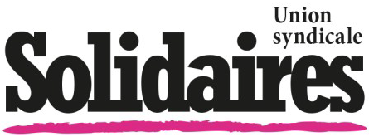
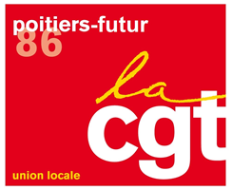

un Premier Mai 2019 pour la liberté de manifester, la justice sociale et fiscale
Poitiers - 10 H 30 - Place du marché

Alors que l’enfumage du Grand Débat national s’estompe déjà, avec ce résultat préfabriqué par Macron selon qui les Français voudraient qu’il accélère encore le rythme de ses « réformes » ;
Alors que la plus profonde colère sociale s’exprime depuis des mois dans tout le pays avec notamment la révolte des Gilets jaunes, la mobilisation de la jeunesse pour le climat, les manifestations des retraités pour le pouvoir d’achat, la grève des enseignants pour la défense de l’école publique, etc. ;
Alors que, le 13 avril, cinquante organisations syndicales, associations démocratiques et partis politiques ont appelé à se mobiliser pour défendre la liberté de manifester remise en cause par la loi « anti-casseurs » ;
Les organisations syndicales CGT, FSU, Solidaires appellent toutes et tous les salariés, actifs, privés d’emploi, retraités, les jeunes et plus largement tous les citoyens attachés à la démocratie, à la justice sociale et fiscale, et à la paix, à se rassembler, manifester et revendiquer lors,de la Fête internationale des travailleurs du Ier Mai.
L’urgence sociale est partout ! Pas question donc, malgré la répression, de renoncer à imposer par la convergence des luttes la satisfaction des revendications !

• Halte à la répression d’Etat ! Abrogation de toutes les lois liberticides !
• Hausse générale des salaires dans le Privé comme dans le Public, des pensions, retraites, minimas sociaux ! Abrogation de toutes les mesures prises en faveur des plus riches : CICE, suppression de l’ISF…
• Pour des services publics de proximité en réponse aux besoins réels des usagers, retrait du projet de loi Blanquer destructrice de l’école de la République, du projet de loi Dussopt contre la Fonction publique, abrogation de la loi Buzyn contre le droit à la Santé… Abrogation de la loi PACTE autorisant de nouvelles privatisations !
• Abrogation des lois Rebsamen et El Khomri et des ordonnances Macron qui attaquent le Code du travail ainsi que toutes les garanties collectives conventionnelles et statutaires !
• Pour le droit à la formation et à la qualification, suppression de Parcoursup, liberté d’inscription dans la filière universitaire de son choix !
• Non au projet dit de « régime universel de retraites par points », maintien et amélioration des 42 régimes existants ainsi que du Code des pensions !
TOUS ENSEMBLE, faisons de ce Premier Mai un moment fort pour amplifier les mobilisations en cours et à venir ! Notamment, le 9 mai à l’appel de tous les syndicats de la Fonction publique.
TOUS ENSEMBLE, construisons par la convergence des luttes un rapport de force tel que la victoire devienne possible !

